# 1菌群：

## 1.1 65例数据随机森林选取特征

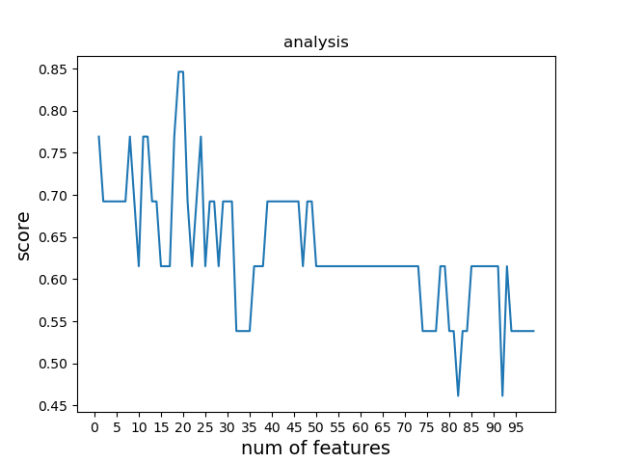

前19个为特征作为显著特征在验证集中效果最好，分类准确性为：84.6%

对应的ROC曲线：

，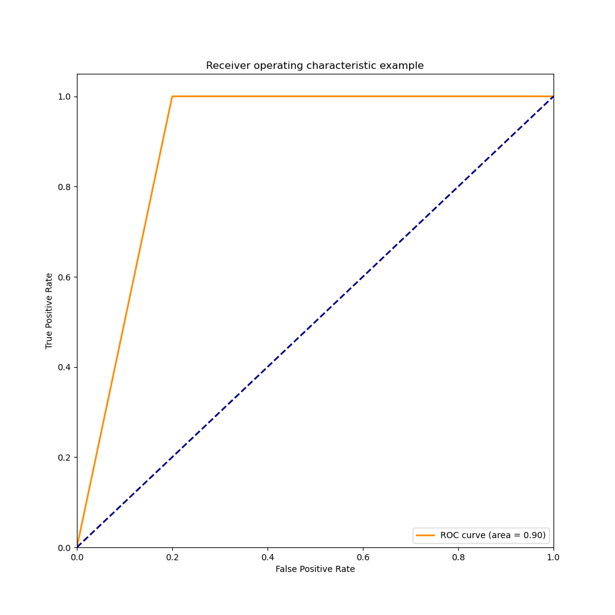

该结果放在33例样本中验证分类准确性为：85.71%

## 1.1 33例数据随机森林选取特征

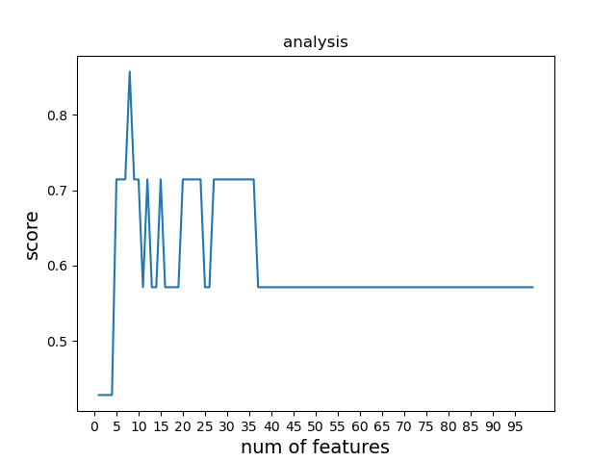

前8个为特征作为显著特征在验证集中效果最好，分类准确性为：85.7%

对应的ROC曲线：

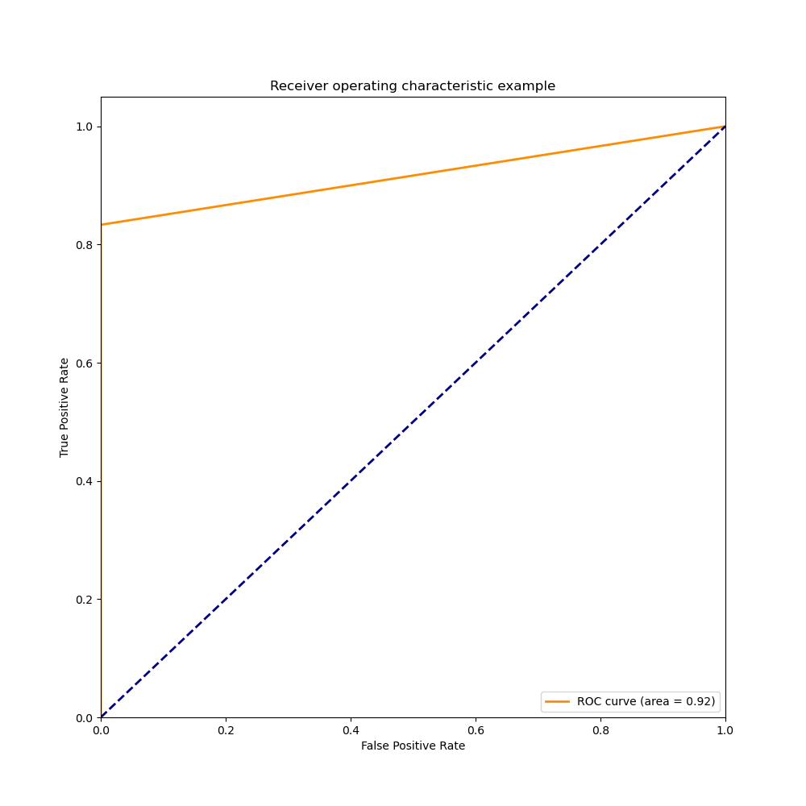

该结果放在65例样本中验证分类准确性为：76.92%

# 2 代谢物

## 2.1 78例数据随机森林选取特征

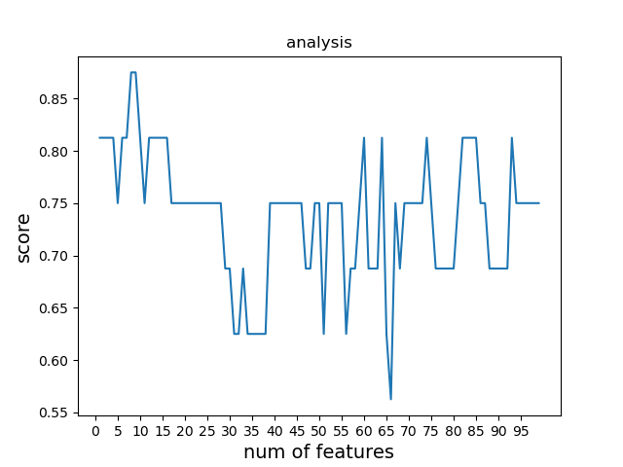

前8个为特征作为显著特征在验证集中效果最好，分类准确性为：87.5%

对应的ROC曲线：

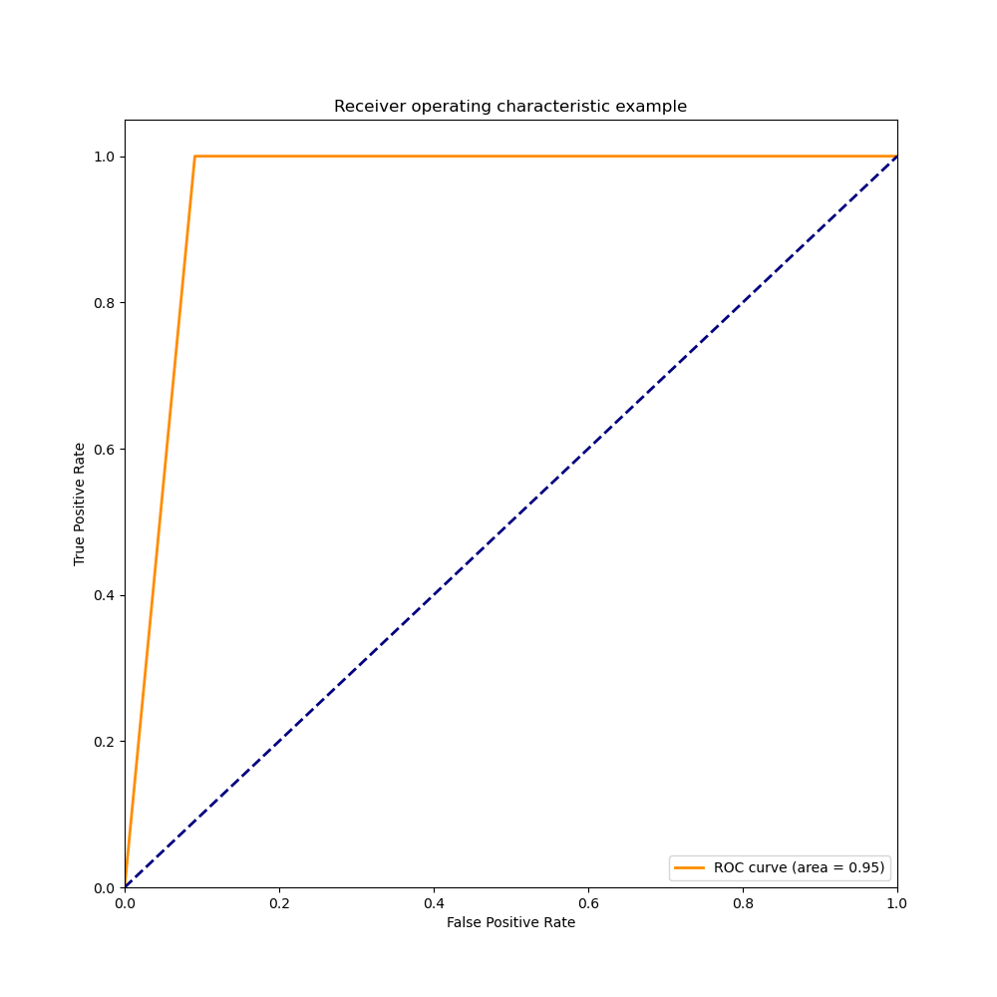

该结果放在33例样本中验证分类准确性为：71.4%

## 2.1 33例数据随机森林选取特征

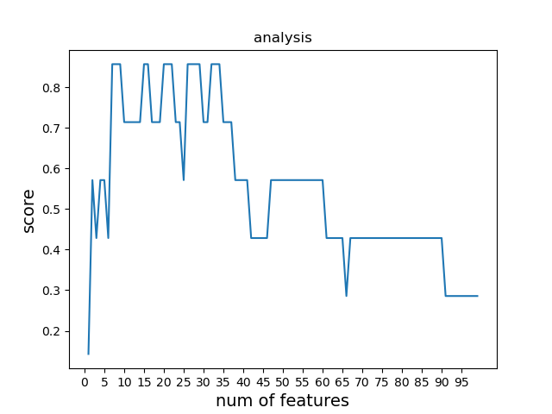

前7个为特征作为显著特征在验证集中效果最好，分类准确性为：85.7%

对应的ROC曲线：



该结果放在78例样本中验证分类准确性为：75%